Машиночитаемая доверенность:
ФНС напомнила о кодах полномочий
Обращаем внимание на Письмо ФНС России от 16.08.2023 N ЗГ-3-26/10692.

 | ИЗ ДОКУМЕНТА ВЫ УЗНАЕТЕ  Полномочия представителя, которые указывают в доверенности для взаимодействия с налоговиками в рамках НК РФ, содержатся в Справочнике полномочий представителя налогоплательщика (СППР). Его актуальная версия размещена на сайте ФНС в разделе "Представление налоговой и бухгалтерской отчетности".  Для наделения полномочиями, например, подписывать, представлять в ИФНС документы (если отдельных кодов для них нет) и получать их, в текущей версии СППР есть коды "03", "21" и "22".
 | КАК НАЙТИ ДОКУМЕНТ В КОНСУЛЬТАНТПЛЮС  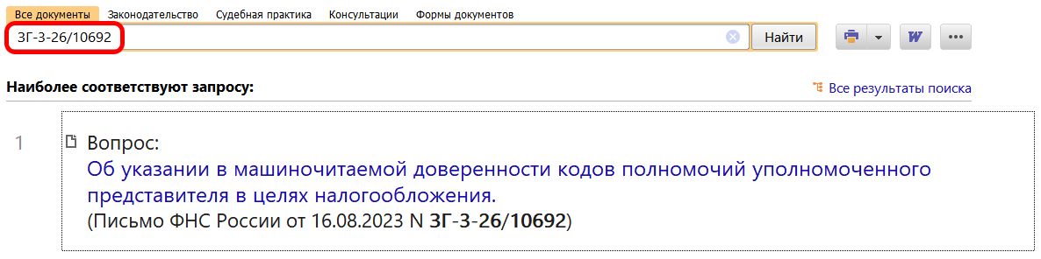
 | ДОПОЛНИТЕЛЬНАЯ ИНФОРМАЦИЯ  Кому и для чего нужна машиночитаемая доверенность, можно узнать из Обзора: "Электронная подпись и машиночитаемая доверенность: что изменяется с 1 сентября 2023 года" (КонсультантПлюс, 2023).
 | 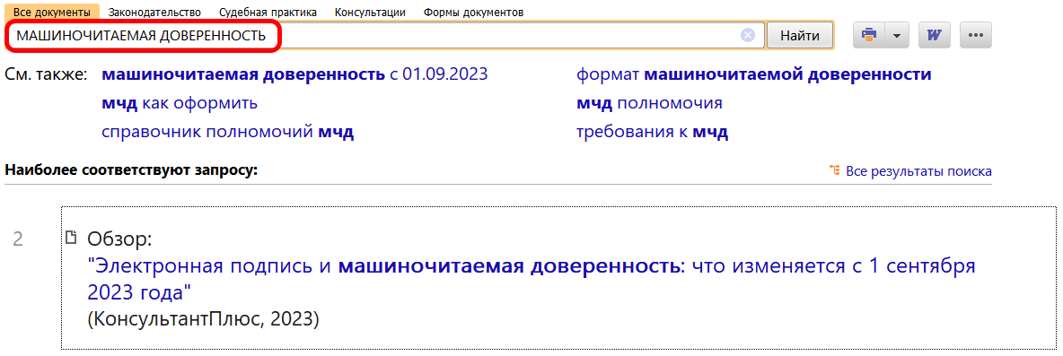
1

